第六章存储器和可编程器件
6.1 填空
1、按构成材料的不同，存储器可分为磁芯和半导体存储器两种。磁芯存储器利用 正负剩磁 来存储数据；而半导体存储器利用 器件的开关状态 来存储数据。两者相比，前者一般容量较 大 ；而后者具有速度 快 的特点。
2、半导体存储器按功能分有 ROM 和 RAM 两种。
3、ROM主要由 地址译码器 和 存储矩阵 两部分组成。按照工作方式的不同进行分类，ROM可分为 固定内容的ROM 、 PROM 和 EPROM 三种。
4、某EPROM有8数据线，13位地址线，则其存储容量为 2¹³×8 。
5、PLA一般由 与ROM 、 或ROM 和 反馈逻辑网络 三部分组成。
6.2 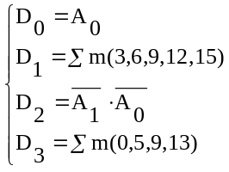
6.3
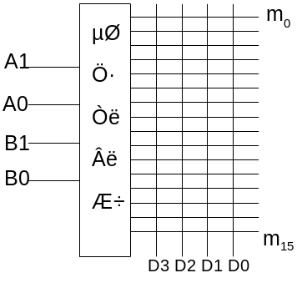
6.4 1。 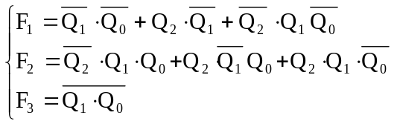
2、
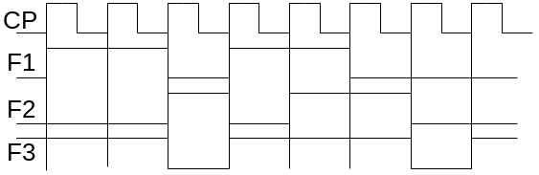
6.5
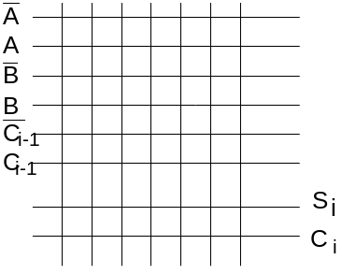
6.6 用PLA实现BCD8421码十进制加法计数器和相应的显示译码电路。
